Міністерство науки і освіти, молоді та спорту України

Національний технічний університет України

“Київський політехнічний інститут”

Основи програмування та алгоритмічні мови – 2.

Спеціальні засоби мови програмування

ЗВІТ ДО

КОМП’ЮТЕРНОГО ПРАКТИКУМУ No 1

«Структура С++ програми. Функція main() »

(ТЕМА)

Варіант No 3

Дата «___» _______ 20___

Оцінка «_________»

Дата «___» _______ 20___

Виконав: студент ___ курсу

гр. ЗПІ-ЗП73

Боярко Оксана Олександрівна

*(П.І.Б.)*

Перевірив: Крячок А.С.

_______________________

*(П.І.Б., підпис)*

Київ 2018

**Завдання до роботи**

* Мета роботи: дослідити структуру головної функції main() у мові С++.
* Написати код, що виводить на екран будь-які особисті дані студента – Прізвище, Ім’я, назву кафедри, групу, номер варіанту.
* **Теоретичні відомості.**
* Сруктура програми складається з:

1. Директиви препроцесору (#include)
2. Головної функції та її тіла (main() {})

Для виводу на екран даних використовується стандартна бібліотечна функція printf()

Блок-схема:

Початок

Вивести у консоль дані про студента

Кінець

* **Результати роботи;**

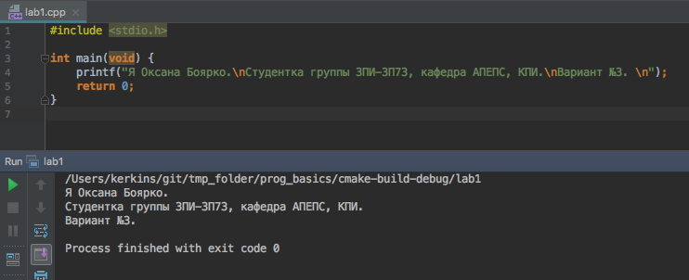

* **Висновки по роботі;**

Головна функція за допомогою printf виводить на екран текст з даними про студента.

* Програмний код (Додаток).

#include <stdio.h>  
  
**int** main(**void**) {  
 printf("Я Оксана Боярко.\nСтудентка группы ЗПИ-ЗП73, кафедра АПЕПС, КПИ.\nВариант №3. \n");  
 **return** 0;  
}